Sistem Informasi Manajemen Proyek

Membuat Akun

«extend»

Mengelola Data Akun

«extend»

Menghapus Akun

«include»

Mengajukan Proyek

Login

Mengevaluasi Pengajuan Proyek

«extend»

«include»

«extend»

Chatting dengan Klien

Chatting dengan Admin

«extend»

Manajemen Proyek

«extend»

«extend»

Melakukan Perhitungan Biaya

«extend»

«extend»

Klien

Menyetujui Proposal

«extend»

«extend»

Mengirim File Proposal ke Email Klien

Admin

«extend»

«include»

Membuat Jadwal Meeting

«extend»

Membuat Laporan

«extend»

Mengajukan Proposal

Login

Menambah Proyek baru

«include»

Menghapus Proyek

Melihat Progress Proyek

«extend»

Perkembangan Proyek

«extend»

Menampilkan Progress Proyek

«extend»

«extend»

Melihat Record Pembayaran

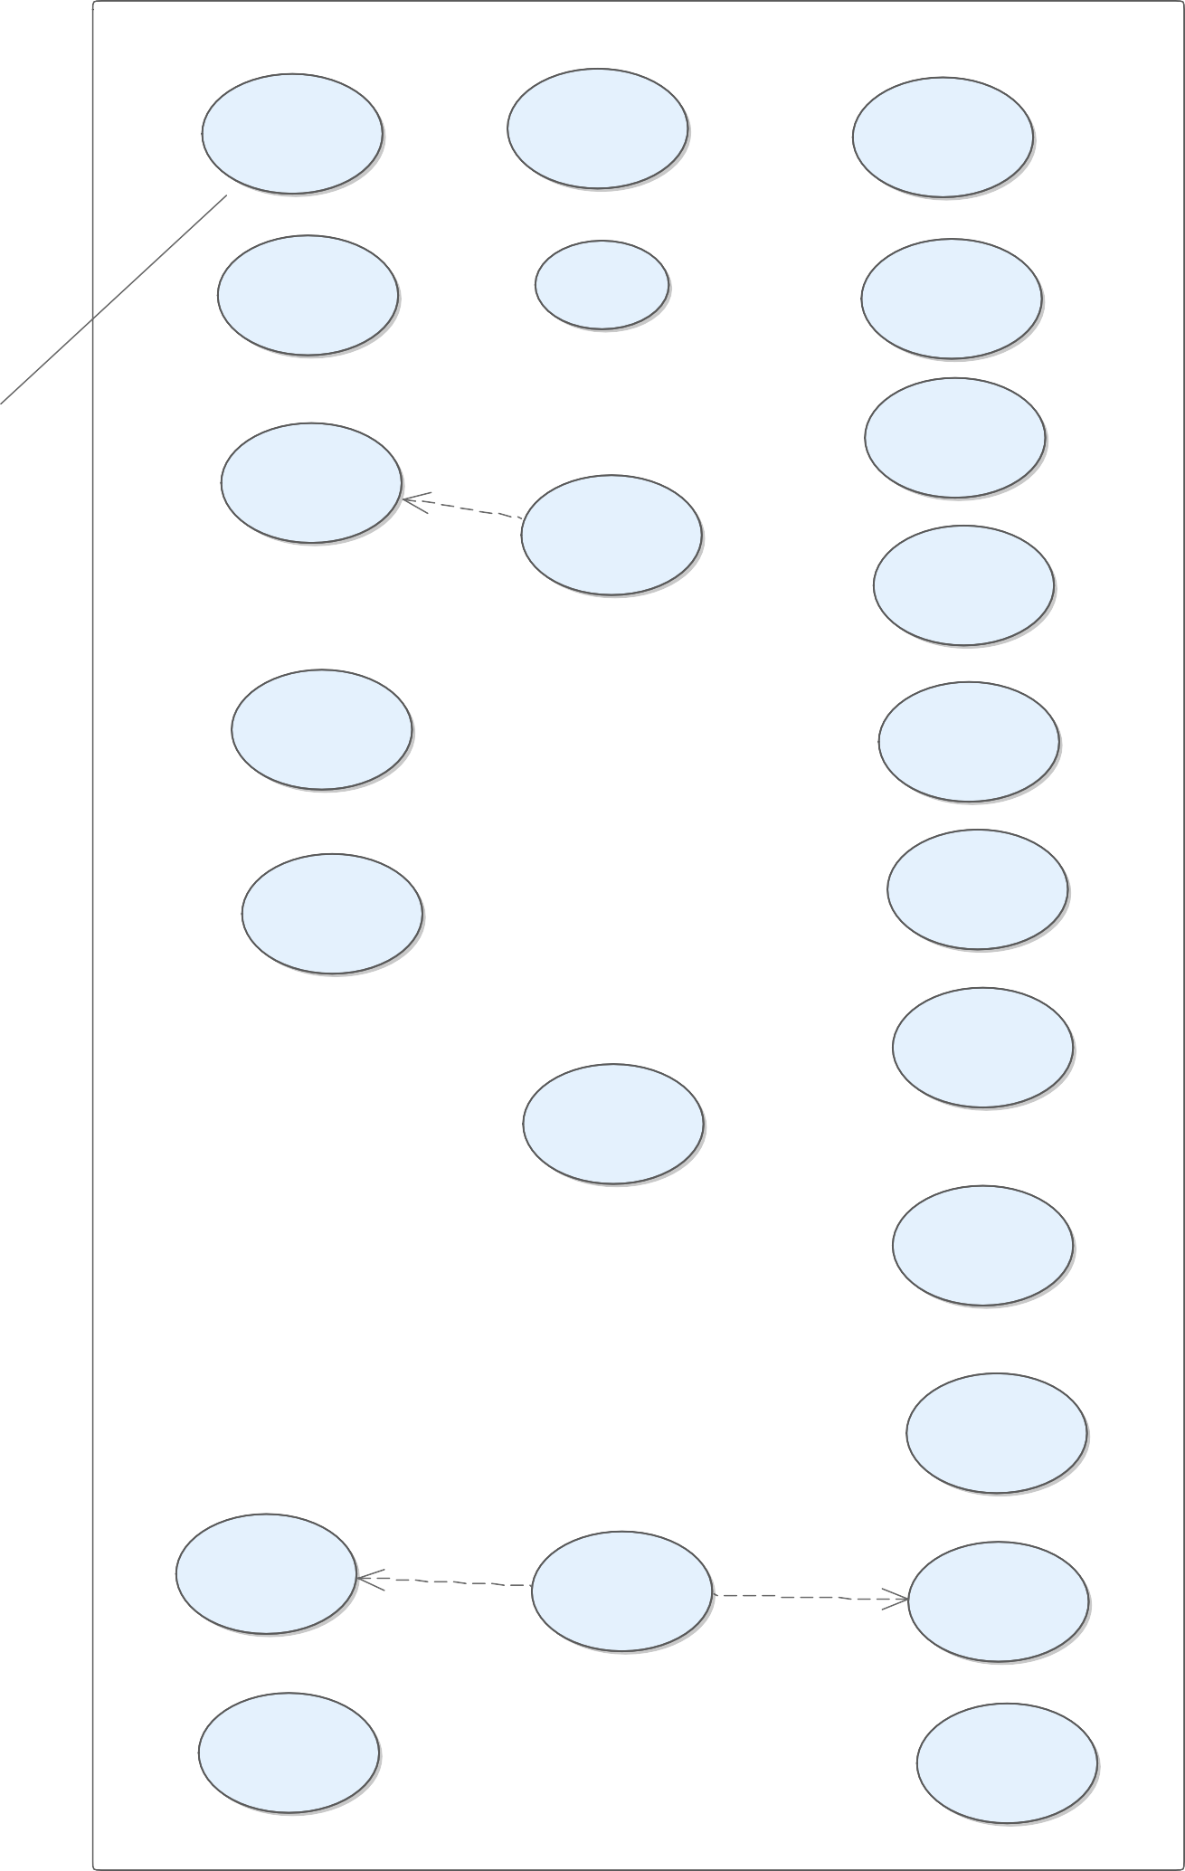

Menampilkan Pembayaran Klien